Výtvarná výchova 5. ročník

Téma: Příběh jednoho dne

Zadání: Jsme ve středu dění. Okolo nás se odehrávají různé jevy a činnosti, které zasahují do našeho života. Pokusme se kresebně vystihnout, co se okolo nás odehrává od rána do večera.

Potřebný materiál a pomůcky: čtvrtka A4 (A3 kdo má), tužka, guma, černý fix, tuš, perko, násadka
Postup:
- Vzpomeneme si, na jeden pro nás velmi důležitý den, co vše jsme prožili
- Uprostřed čtvrtky vytvoříme svůj autoportrét
- Ten poté obklopíme svými příhodami, které uspořádáme ve formě hodinového ciferníku
- Jednotlivé nakreslené příhody můžeme i popsat
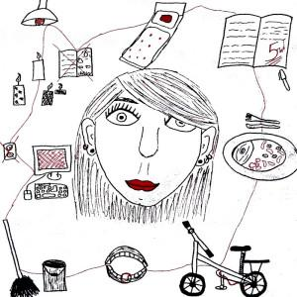
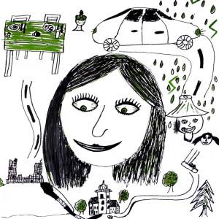
- Hotovou práci vyfotíme a pošleme do souboru v MS Teams, pokud vám to nepůjde vložit, tak je možné to poslat i na můj email

Termín odevzdání: vložit do složky v MS Teams do 15.1.2021

18. 1. 2021 online setkání, kontrola a hodnocení prací

Eliška Vrbatová - vrbatova@zsnalise.cz

